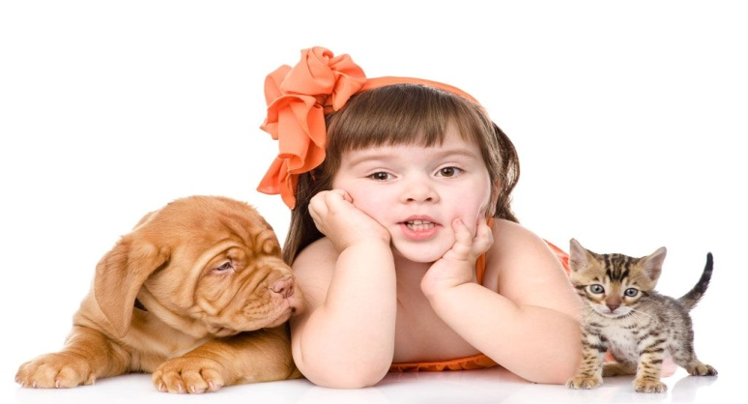
«Лохматые, пернатые и другие… воспитатели наших детей: как и чему учат нас домашние питомцы?»
У кого из нас взрослых не возникал внезапный порыв: «Все, решено: заводим домашнего питомца». А может быть это было, наоборот, очень продуманное и взвешенное решение. Оставив в стороне проблему выбора конкретного животного (от крошечного мышонка до гигантских размеров пса), поговорим о том, что новый «член семьи» может многому научить наших детей и нас. А также укрепить психику и здоровье. По утверждению психологов, вот какие стороны характера и нашего образа жизни могут изменить в лучшую сторону домашние животные. (Использованы материалы статьи Анны Герасименко «Авторитетный педагог или восемь причин завести домашнего питомца» в «Комсомольской правде от 25 сентября 2014 года).
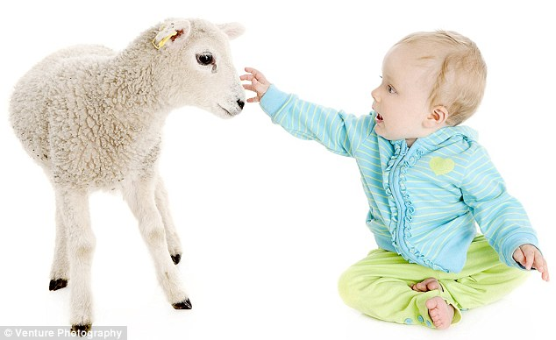
Ответственность
Помните, у А.Сент-Экзюпери «Мы в ответе за тех, кого приручили». Животное – не игрушка. С ним нельзя играть и гулять, только когда у тебя есть настроение. И если он надоел, то нельзя выгнать. Но ответственность у ребенка разовьётся не сразу, сначала он смотрит, как мы, взрослые, относимся к новому члену семьи. Видя, что тот требует внимания, и, глядя на наше поведение, и дети учатся нести ответственность. Ребенка можно сразу вовлечь в простые заботы: насыпать корм, налить в миску воду.
Уверенность в себе
Мы гордимся собой, когда помогаем другим. Если ребенок успешно справляется с заботой о питомце: гуляет с ним, моет, кормит, находит общий язык и играет, он гордится собой и становится увереннее. Представляете, каким великим дрессировщиком почувствует себя ваш наследник, когда, например, научит собаку давать лапу или попугая произносить слова?
Дисциплинированность
Исследования показали, что дети, у которых есть собаки, растут более собранными. Нужно соблюдать и свой и питомца режим: гулять, кормить, приходить домой в определенное время, потому что пес ждет прогулки, не забыть налить в миску воды. Это все формирует элементарные навыки планирования и контроля. А ведь именно этого не хватает современным детям, которые часто живут без расписания, режима и строгих правил.
Предвидение последствий действия или бездействия
Дети почти никогда не думают о последствиях (что будет, если я … ). Животные могут научить думать о том, что может быть потом. Если не убирать в клетке у хомяка, он начнет пахнуть. Если не погулять с собакой, на ковре будет лужа, если не покормить рыбок, они умрут. Есть вещи, которые НАДО делать, чтобы избежать неприятных последствий.
Эмоциональная восприимчивость и отзывчивость
Дети, у которых есть животные, учатся распознавать эмоции других. Собака и кошка не могут сказать, о чем думают, чего хотят, какие чувства испытывают. Так что ребенку приходится угадывать, понимать. И это потом поможет ему в общении не только с животными, но и людьми.
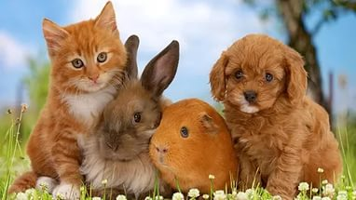
Успокоение
Кроме того, общение с представителями животного мира действует на большинство детей, как правило, успокаивающе. Недаром говорят, что лучшее средство от стресса – это урчащая кошка на коленях. Погладить кота, потрепать собаку и увидеть, как пес преданно машет хвостом и радуется своему хозяину, - все это успокаивает ребенка и поднимает ему настроение. С собакой или кошкой можно «поговорить», можно почувствовать себя лучше, если пес положит свою добрую теплую морду ему на руки. А мурлыкание котов ученые давно сравнивают с сильнодействующими успокоительными.
Польза для здоровья
Зверь в доме укрепляет иммунитет ребенка. К этому выводу пришли ученые после многочисленных исследований. Питомец делает дом нестерильным, и детский организм учится справляться с разными микробами и бактериями. По статистике, дети, которые растут с животными, меньше страдают от астмы и аллергии. Кроме того, с кошкой нужно играть, изображая «мышку», с собакой нужно регулярно проводить время на улице, на свежем воздухе. Гулять придется даже тем детям, которых из-за компьютера не выгонишь. Принцип «животному нужно двигаться, чтобы быть здоровым» подействует и на ваше чадо.
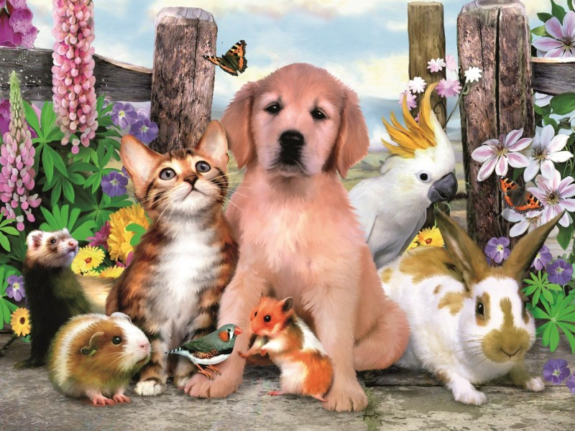
Забота о потомстве и тех, кто слабее
Умение заботиться о живом существе поможет ребенку, когда он вырастет и будет воспитывать собственных детей. А еще ребенок, у которого есть животное, не будет жестоким, ведь с самого детства вы объясните ему, что кота нельзя дергать за хвост, иначе ему может быть больно. А причинять боль другим нельзя.
Среди всех этих плюсов обязательно будут и минусы, но они не смогут перевесить то доброе, что привнесёт в вашу семью маленький пушистый комочек.

